0424
「夏のBeautyUp」で河北裕介さんが提案！今季の注目メイクを動画で公開中。
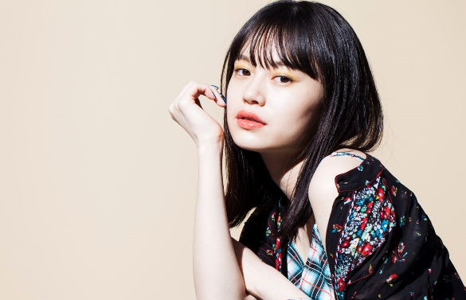

メイクアップアーティスト
河北裕介
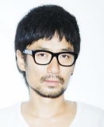

（リード）大丸・松坂屋で開催中の「夏のBeautyUp」。今回、ビューティー紙「WWD BEAUTY」とコラボし、特設サイトで大人気メイクアップアーティスト・河北裕介さんの最旬メイクを動画で紹介しています。カラフルなアイメイクやジュワッとにじむようなジューシーリップ。今一番気になる夏メイクをここでチェック！

河北裕介さん
×
野崎智子さんの
メイク動画

日本人に合うイエローを使ったジューシーメイクを！
「イエローは膨張色で敬遠されがちだけど、実は日本人の肌によく馴染む色なんです。思い切ってアイホール全体に載せ、新鮮なメイクを楽しんで！」（河北裕介）

How to Make
①ベースはリキッドファンデーションをスポンジで丁寧にのばし、クリアな印象に。
②アイホール全体にイエローのアイシャドウをたっぷりのせ、指で軽くなじませたら、目の際にブラウンを入れて引き締めます。
③眉は足りないところを描き足す程度にナチュラルに整えて。
④最後にオレンジのリップを。セミマットな質感で、カジュアルに。

●使用商品はこちらでご紹介しています。
→特設サイトはこちら（WWD BEAUTYサイトへ）

河北裕介
数多くの雑誌やカタログ、広告などで幅広く活躍。女性らしい色気がありながら意志の強さも感じさせるメイクは、女優やモデルからの信頼も厚い。

